

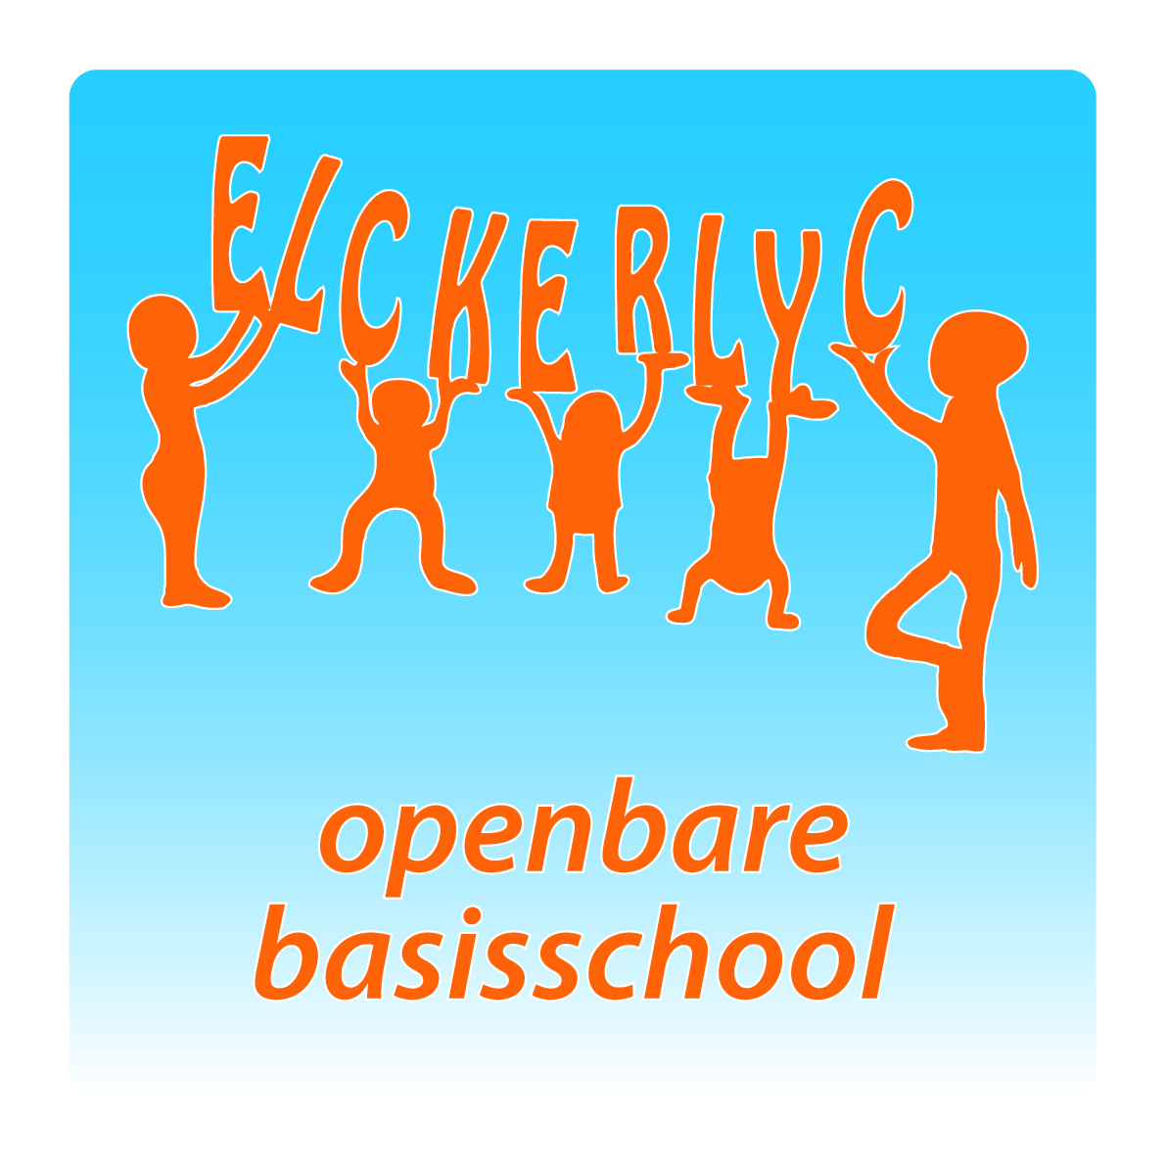

*“OBS ELCKERLYC”*

*Rembrandt van Rijnsingel 19*

*2371 RE Roelofarendsveen*

*Telefoon: 0713312735*

*Email:* [*de.elckerlyc@ssba.net*](mailto:de.elckerlyc@ssba.net)

*www.obselckerlyc.nl*

*Nieuwsbrief nummer 10*

*Schooljaar 2017 -2018*

***Algemene informatie:***

|  |
| --- |
| ***Nationaal schoolontbijt.***  *Volgende week woensdag gaan we weer gezellig met z’n allen ontbijten op school. Naast dat dit natuurlijk heel gezellig is, proberen we de kinderen er ook van bewust te maken dat goed, gezond ontbijten en voldoende bewegen erg belangrijk voor je is. Het schoolontbijt start om* ***8.30 uur****. De kinderen hoeven dus niet eerder op school te komen. Het ontbijt wordt verzorgd en de kinderen hoeven zelf alleen een bord, beker, bestek en bakje (voor de yoghurt) mee te nemen. Voor meer achtergrondinformatie kunt u de site* [*www.schoolontbijt.nl*](http://www.schoolontbijt.nl) *bezoeken.*  ***Vandalisme.***  *Helaas lopen er na schooltijd en ’s avonds figuren rond op het schoolplien die niets anders te doen hebben dan het vernielen van andermans eigendommen……… Ik wil u en uw kind)eren) met nadruk meegeven om geen fietsen e.d. na schooltijd en ’s nachts op het plein te laten staan. In bepaalde situaties kunt u een fiets tijdelijk stallen in de ‘kleuterschuur’. Wij zetten zelf niets binnen. We weten immers niet of de fiets op een later tijdstip alsnog wordt opgehaald.*  ***Met vriendelijke groet, Ton Kuiters*** |

***Weekagenda:***

|  |  |  |
| --- | --- | --- |
| ***maandag*** | ***06-11*** | *\** |
| ***dinsdag*** | ***07-11*** | *Na schooltijd: teamtraining.* |
| ***woensdag*** | ***08-11*** | *Nationaal schoolontbijt, start om 08.30 uur.* |
| ***donderdag*** | ***09-11*** | *’s Ochtends: BMT-overleg*  *Speelgoedmiddag kleuters.* |
| ***vrijdag*** | ***10-11*** | ***Verzending nieuwsbrief 11.*** |

*Groepsinformatie.*

|  |
| --- |
| ***Groep 1/2A, B en C:***  *Wij hebben een heerlijke sportieve week achter de rug. De kinderen hebben zwembaden, sportschoenen en shirts gemaakt.*  *Ook zijn wij allemaal naar de verjaardag van Kanjil geweest in het museum. Daar hebben wij naar verschillende dieren, in verschillende landen gezocht (haan, schildpad, paard en olifant). Het was heel erg gezellig.*  *Ook hebben wij een paar Engelse proeflesjes gedaan. De kinderen vonden het erg leuk en wisten al veel.*  *Groep 1/2C is druk bezig met het oefenen van veters strikken. Er zijn al een heleboel kinderen die hun veterstrikdiploma hebben gehaald. Goed gedaan!*  *Op dinsdag 7 november gaat groep 1/2A dansen/gymmen met een aantal bewoners van de Jacobus*  *Op woensdag 8 november hebben wij het nationaal schoolontbijt. Wij starten gewoon om 8.30 uur. De kinderen hebben voor dit ontbijt allemaal een bordje, bestek en beker (voorzien van naam) nodig.*  *Op donderdag 9 november is er een speelgoedmiddag. Voor groep 1/2B is het een speelgoedochtend in verband met de gymtijden.*  *De letter van de week is de* ***s*** *van* ***som****. Spulletjes van de lettermuur zijn van harte welkom.*  *In groep 1/2A is Justen Loos begonnen. Wij wensen hem veel plezier bij ons op de Elckerlyc.*  ***Kriebels in je buik en sociaal culturele vaardigheden***  *Deze week hebben wij met de kinderen gesproken over prettige en onprettige aanrakingen. Wat voelt fijn en wat niet? Hoe reageer jij daarop? Hoe is dat bij mensen uit andere landen?*  *Fijn weekend allemaal.*  *De kleuterjuffen* |

|  |
| --- |
| ***Groep 3:***  *Afgelopen week hebben wij hard gewerkt aan het afronden van kern 3 van VLL. Komende week worden ook de toetsen voor dit blok afgerond. De introductie van kern 4 hebben wij gedaan aan de hand van het verhaal 'Lollig!' En inderdaad... het was enorm grappig. Binnenkort ontvangt u de informatiebrief over de nieuwe kern via de mail.  Met rekenen zijn wij gestart met de, in groep 3 beroemde, bussommen. Best pittig, maar deze sommen komen nog héél vaak teug. Dus dat gaat goed komen. Gelukkig was er ook weer tijd voor extra ontspanning! Op donderdag zijn wij naar een dansvoorstelling geweest in de speelzaal van de BSO. Wellicht heeft u er thuis wel over gehoord! We gaan ons de komende periode richten op de skill Sociale en Culturele vaardigheden. Deze skill is prima te combineren met ons project 'Kriebels in je Buik'.*  *Woensdag is het schoolontbijt. Zie hiervoor ook het algemene stukje vooraan in de nieuwsbrief Het is de bedoeling dat de kinderen zelf een bord, bestek, beker en een bakje (voor de yoghurt) meenemen. Graag allemaal voorzien van naam en liefst met een plastic tas. We maken er een gezellige en gezonde start van de ochtend van!  Wilt u bijzonderheden met betrekking tot dieet nog even doorgeven aan de juf?*  *Fijn weekend allemaal! Juf Aukje en juf Carla* |

|  |
| --- |
| ***Groep 4A en B:***  *Dinsdag zijn er twee honden in de klas geweest bij groep 4B. De kinderen mochten allemaal vragen stellen en natuurlijk ook even de honden aaien. Er was een kleine, oude hond en een jonge, grote hond. Dit paste ook weer mooi in ons taalthema 'klein'.*  *Gisteren hebben beide klassen een dansworkshop gevolgd. Eerst hebben we een dansvoorstelling van twee dansers gezien. Hier hebben we over gepraat. We hebben zelf ook gedanst. We mochten ook vragen stellen aan de dansers. Op de website van de dansgroep kunt u alles nog een bekijken!* [*www.destilte.nl*](http://www.destilte.nl)  *In de klas hebben we deze week de* ***tafel van 5*** *geleerd. De kinderen mogen de tafel opzeggen bij de juf als ze deze goed beheersen. Ze kunnen een sticker verdienen en uiteindelijk natuurlijk hun tafeldiploma!*  *Met spelling hebben we geleerd om langermaakwoorden te schrijven. De regel is:* ***Langermaakwoord. Ik hoor een******/t/ aan het eind, dus langer maken. Ik hoor of ik een -d of -t moet schrijven.***  ***Woensdag 8 november is het Nationaal schoolontbijt.*** *We ontbijten dan gezellig op school! We beginnen op de normale schooltijd, alleen dan met een lege maag!*  *De kinderen hebbende volgende spullen nodig: een bord, beker, bestek, kommetje voor de yoghurt. Overal moet hun naam op! Ook is een grote plastic tas handig. Hier kan de afwas in.*  *Vandaag hebben we de vierde les in de lessenserie van* ***"Kriebels in je buik*** *"behandeld. Het onderwerp was:* ***Wat voel ik!*** *We hebben gepraat over de aanraking die fijn is een welke niet. Is dit bij iedereen gelijk? Je voelt zelf wat je fijn vindt en wat niet. We proberen op een open en eerlijke manier met de kinderen te praten. Het is bijzonder om de merken dat kinderen deze gevoelens goed kunnen verwoorden.*  *Volgende week gaan de lessen over Ja/Nee/ Twijfel.*  *We wensen iedereen een goed weekend,*  *De leerkrachten van groep 4.* |

|  |
| --- |
| ***Groep 5:***  *We zijn in de klas goed bezig met het oefenen van de tafels. Het gemiddelde gaat goed omhoog, we zitten nu op 68. Ook is er al een aantal kinderen in de klas die hun tafeldiploma hebben gehaald, goed hoor! Elke vrijdag hebben de kinderen de mogelijkheid om een tafel te halen. Wanneer de kinderen thuis aan het oefenen zijn is het dus handig om donderdag nog even extra te oefenen.  Volgende week is op woensdag het schoolontbijt. We beginnen gewoon om 8.30 uur dus de kinderen hoeven niet eerder op school te komen. Het is wel belangrijk dat iedereen zijn eigen bord, beker, bestek en bakje (voor de yoghurt) meeneemt.*  *Skills:*  *We zijn deze week begonnen met de skill: sociale en culturele vaardigheden. Bij ‘****kriebels in je buik’*** *hebben we het gehad over de mensen om je heen. Voor iedereen is het belangrijk om mensen om je heen te hebben. We hebben het gehad over verschillende type relaties en dat sommige mensen belangrijker voor je zijn dan anderen. Verder hebben we het ook gehad over buitensluiten.*  *Fijn weekend!* |

|  |
| --- |
| ***Groep 6:***  *Voor ons****project "Kriebels in je buik"****hebben we gekeken naar dokter Corrie. Zij vertelt op een grappige manier of het gek is ja of nee dat sommige kinderen zich schamen voor "bloot". We hebben ook een deurhanger gemaakt. Af en toe hebben we gewoon wat "privacy" nodig of staat er gewoon "privé" of "niet storen" op. De juf hoort graag van jullie of er ook thuis over gesproken is.*  *Volgende week woensdag 8 november is het Nationale schoolontbijt. Jullie nemen allemaal een bord, beker, bestek en een bakje mee. We starten die dag gewoon om 8.30 uur. Lees ook het algemene stukje in de nieuwsbrief!*  *Vrijdag zijn de leesbeurten uitgedeeld. We starten volgende week dinsdag. Er zijn op één dag steeds meerdere kinderen aan de beurt. Let goed op de datum. Je kunt het stukje tekst thuis vast een aantal keer lezen. Je hoeft niet de hele tekst voor te bereiden omdat de tekst in stukjes is verdeeld, maar het is wel slim om de hele tekst te lezen zodat je weet waar het over gaat. Samen met de andere kinderen oefenen mag, maar is niet verplicht.*  *Skill: Sociale vaardigheden. We hebben het gehad over je eigen gevoelens kunnen herkennen. Het tonen van inlevingsvermogen en belangstelling helpt erbij om te weten hoe anderen zich voelen. We hebben een poster in de klas hangen met feedback. De kinderen mogen iets opschrijven wat hun vandaag is gelukt, of wat iemand anders goed heeft gedaan!*  ***Leesbeurten****:*  *Zakariya, Armin en Vinz (7/11), Joy, Naomi en Féline (8/11), Stella, Bloem en Eveline (9/11), Jordy, Jorg en Boaz (9/11), Nick en Armin (10/11), Jaimy, Dunya en Douae (10/11)*  ***Huiswerk****: Werkblad spelling: Tropisch woord.*  *Prettig weekend!*  *De juffen* |

|  |
| --- |
| ***Groep 7:***  *Wat waren we begin deze week bezig met Halloween……het werken en stil zijn lukte daardoor wat minder. Gelukkig is de rust weer wedergekeerd ☺. We hebben afgelopen week gemeten in mm, het grote dictee gemaakt, veel grammatica gedaan en met taal gaat het nog steeds over licht. Vrijdagmiddag zijn we naar het museum Volkenkunde geweest. Hierover volgende week meer. Alle rijouders- en rijoom, bedankt voor het rijden en begeleiden!*  *De winnaars van de vredesposterwedstrijd zijn bekend! Uit onze groep is de poster van Kyan door naar de volgende ronde. As dinsdag is de bekendmaking van de winnaars van de gehele gemeente. Hierbij is iedereen van harte welkom in het gemeentehuis, 16 uur.*  *Tijdens het bespreken van het rapport met ouders vragen veel ouders zich af wat ‘studievaardigheden’ inhoudt. Dat kunt u nu thuis zien, want het huiswerk is deze week studievaardigheden!*  *Volgende week woensdag beginnen wij met een ontbijt op school. Neem dinsdag al de 4B’s mee (bord, beker, bakje, bestek). Woensdag beginnen we gewoon om 8.30 uur.*    ***Huiswerk****:*  *Gedichten voor: Chayenne, Ian, Decco, Luke en Ashraf*  *Maandag inleveren: Studievaardigheden*  *Vrijdag 10 nov: allerlaatste dag om het docu-werkstuk in te leveren!*    ***Kriebels in je buik/sociale culturele vaardigheden:***  *We hebben een filmpje gekeken wat over verliefdheid ging. Maar wat doe je nu als je verkering hebt, maar de ander wil dingen samendoen wat jij nog niet helemaal wilt. Hoe zeg je dan nee?*  *Ook hebben we het gehad over het internet en social media. Het is leuk om via internet (facebook, WhatsApp, snapchat, Instagram) berichten, foto’s en video’s te sturen naar mensen die je kent. Bedenk je hierbij dat veel mensen dit kunnen zien, dus ook mensen die je niet kent. Door te weten hoe je op een veilige manier gebruik kunt maken van het internet, kun je met plezier internetten zonder in situaties terecht te komen die niet veilig zijn. En zonder dat mensen dingen van jou zien die privé zijn.  Als er dingen gebeuren die jij niet prettig vindt, vertel dit dan altijd aan iemand aan een volwassene die je vertrouwt. De ander kan jou dan helpen.*  *Prettig weekend!* |

|  |
| --- |
| ***Groep 8:***  *Deze week zijn de mooiste tekeningen voor de Vredesposterwedstrijd opgehaald. Het waren de kunstwerken van Jayden, Griet, Kyan (gr 7) en Jenna. Zij hebben een uitnodiging gekregen voor de prijsuitreiking gekregen. Die prijsuitreiking is op dinsdag 7 november om 16.00 uur in het gemeentehuis van Kaag en Braassem. We hopen dat alle deelnemers en ouders daar aanwezig kunnen zijn. Ook klasgenoten zijn natuurlijk van harte welkom.*  *We zijn klaar met het voordragen van de gedichten. Er zaten wel juweeltjes bij hoor….*  *Volgende week is het nationaal schoolontbijt. De kinderen moeten zelf een bord, een beker en bestek meenemen.*  *Er is een mail verstuurd met de uitnodiging voor de scholenmarkt van 23 november.*  ***Project/Skills:***  *Het project ‘Kriebels in je Buik’ is nog steeds in volle gang. We hebben het deze week gehad over de geslachtsdelen, hoe zien ze eruit, wat is de functie, maar ook over de voortplanting. Hoe gaat het in zijn werk, hoe wordt een baby geboren, wat kun je doen om een zwangerschap te voorkomen, hoeveel kinderen krijgt men gemiddeld in Nederland? We hebben daar de discussie aan vast geknoopt of dat gemiddelde in alle landen hetzelfde is. Zo niet, waar ligt dat dan aan? Zo kwamen we op de 1 kind regeling in China en hebben we het gehad over het feit dat gezinnen vroeger veel groter waren. Door geloofsovertuiging, maar ook door gebrek aan voorbehoedsmiddelen.*  *Kortom we hadden genoeg stof om over te praten…..*  ***Huiswerk****:*  *Dinsdag 7-11: Toets Engels hoofdstuk 3*  *Woensdag 8-11: School ontbijt, bord, beker en bestek mee!*  *Vrijdag 10-11: Spellingblad maken*  *Groeten en een fijn weekend,  juf Joukje en juf Henriëtte* |

|  |  |  |  |  |  |  |  |  |  |  |  |  |  |  |  |  |  |  |
| --- | --- | --- | --- | --- | --- | --- | --- | --- | --- | --- | --- | --- | --- | --- | --- | --- | --- | --- |
| ***De jarige(en):***   |  |  |  | | --- | --- | --- | | *3* | *Jolle Leerling (2010)* | *4B* | | *5* | *Daisy Broekhuizen (2009)* | *5* | | *6* | *Lisa van der Felz (2007)* | *7* | | *7* | *Hamza Abdalli (2010)* | *4A* | | *9* | *Bo van Goozen (2010)* | *4B* | | *10* | *Britt Schoenmaker (2009)* | *4B* | |